

**REPUBLIKA HRVATSKA - REPUBBLICA DI CROAZIA**

**ISTARSKA ŽUPANIJA - REGIONE ISTRIANA**

**GRAD BUJE - CITTA’ DI BUIE**

Gradonačelnik - Il Sindaco

Klasa: 024-03/24-01/01

Urbroj: 2163-2-01/1-24-1

Buje, 26.01.2023.

**Polugodišnje izvješće o radu gradonačelnika**

**za razdoblje srpanj - prosinac 2023. godine**

**Sadržaj**

**1 Gradonačelnik** **3**

1.1 POS . . . . . . . . . . . . . . . . . . . . . . . . . . . . . . . . . . . . . . . 3

1.2 57. Smotra narodne glazbe i plesa Istre . . . . . . . . . . . . . . . . . . . . 4

1.3 Aglomeracija sustava odvodnje i vodoopskrbe . . . . . . . . . . . . . . . . 5

1.4 Dječji vrtići - aneks kolektivnog ugovora . . . . . . . . . . . . . . . . . . . 7

1.5 Izložba Digitrona . . . . . . . . . . . . . . . . . . . . . . . . . . . . . . . . 7

1.6 Centar za inkluziju i podršku zajednici - Okrugli stol o inkluzivnim soci-

jalnim uslugama - stanovanju uz podršku . . . . . . . . . . . . . . . . . . . 8

1.7 Biciklistička staza Buje - Kruj - Kremenje . . . . . . . . . . . . . . . . . . 9

1.8 Solidarno sufincaniranje asfaltiranja županijske ceste Livade - Antonci -

Ponte Porton . . . . . . . . . . . . . . . . . . . . . . . . . . . . . . . . . . 10

1.9 80. obljetnica pripojenja Istre Hrvatskoj i 30. obljetnica osnutka Istarske

županije . . . . . . . . . . . . . . . . . . . . . . . . . . . . . . . . . . . . . 10

1.10 Značajne manifestacije i obljetnice . . . . . . . . . . . . . . . . . . . . . . 12

**2 Upravni odjel za opće poslove** **13**

2.1 Odsjek za proračun i financije . . . . . . . . . . . . . . . . . . . . . . . . . 13

2.2 Odsjek za lokalnu samoupravu, društvene djelatnosti i gospodarstvo . . . . 14

**3 Upravni odjel za komunalne djelatnosti** **16**

3.1 Akti doneseni na gradskom vijeću . . . . . . . . . . . . . . . . . . . . . . . 16

3.2 Administrativni poslovi u Odjelu . . . . . . . . . . . . . . . . . . . . . . . 17

3.3 Poticana stanogradnja . . . . . . . . . . . . . . . . . . . . . . . . . . . . . 18

3.4 Radovi na komunalnoj infrastrukturi . . . . . . . . . . . . . . . . . . . . . 19

3.4.1 Rekonstrukcija dijela nerazvrstane ceste N113 (D300-Kukov Vrh) . 19

3.4.2 Pristup gospodarskoj zoni u naselju Stanzia Rossa . . . . . . . . . 20

3.4.3 Sanacija dijela N 103 Vinela - Križine (300) . . . . . . . . . . . . . 20

3.4.4 Biciklistička staza uz županijsku cestu ŽC5007 Buje-Kruj . . . . . . 21

3.4.5 Prometna signalizacija . . . . . . . . . . . . . . . . . . . . . . . . . 21

3.4.6 Javna rasvjeta . . . . . . . . . . . . . . . . . . . . . . . . . . . . . 22

3.4.7 Parkirališta u starogradskoj jezgri . . . . . . . . . . . . . . . . . . . 23

3.4.8 Obnovljena pročelja društvenog doma u Tribanu . . . . . . . . . . 24

3.4.9 Uređenje sportske zone u Marušićima . . . . . . . . . . . . . . . . . 24

**4 Upravni odjel za prostorno uređenje i upravljanje gradskom imovinom 25**

4.1 Urbanistički planovi uređenja . . . . . . . . . . . . . . . . . . . . . . . . . 25

4.1.1 UPU Vižinada 1 - dio naselja (S)

4.1.2 UPU Vižinada 2 - dio naselja (S)

. . . . . . . . . . . . . . . . . . . 25

. . . . . . . . . . . . . . . . . . . 26

4.1.3 UPU Triban 1 - dio naselja (S) . . . . . . . . . . . . . . . . . . . . 27

4.1.4 UPU dijela naselja Buje - Digitronska ulica . . . . . . . . . . . . . 27

4.2 Energetska obnova POU Buje . . . . . . . . . . . . . . . . . . . . . . . . . 28

4.3 IstraConnect - Interreg Slovenija Hrvatska . . . . . . . . . . . . . . . . . . 29

4.4 Kaštel Rota u Momjanu . . . . . . . . . . . . . . . . . . . . . . . . . . . . 29

4.5 Arheološka istraživanja na Kaštelu Rota . . . . . . . . . . . . . . . . . . . 30

4.6 Sanacija krova OŠ na trgu Sv.Servula . . . . . . . . . . . . . . . . . . . . . 31

4.7 Spomenik palim borcima Plovanija . . . . . . . . . . . . . . . . . . . . . . 33

4.8 Iz mora do Buja . . . . . . . . . . . . . . . . . . . . . . . . . . . . . . . . . 35

4.8.1 Izrada edukativne knjižice za djecu na temu konzumacije ribljih jela 35

4.8.2 Terenski posjet ribarskom brodu i edukacija od strane ribara . . . . 35

4.8.3 Prezentacija pripreme ribljih jela s lokalnim ribarskim proizvodima 36

4.8.4 Nabava kuhinjske opreme za Dječji vrtić Buje i te OŠ Mate balote

Buje i talijansku OŠ Edmondo de Amicis . . . . . . . . . . . . . . . 36

4.9 Arheološka istraživanja crkva Sv.Kancijana . . . . . . . . . . . . . . . . . . 37

4.10 Godišnji plan upravljanja imovinom . . . . . . . . . . . . . . . . . . . . . . 39

4.11 Natječaj za prodaju nekretnina . . . . . . . . . . . . . . . . . . . . . . . . 39

4.12 Natječaj za zakup poslovnih prostora . . . . . . . . . . . . . . . . . . . . . 39

4.13 Redovite aktivnosti . . . . . . . . . . . . . . . . . . . . . . . . . . . . . . . 40

**1** **Gradonačelnik**

Poštovani vijećnici, na temelju članka 67. Statuta Grada Buja i članka 66. Poslovnika

Gradskog vijeća Grada Buja podnosim vam izvješće o svom radu i radu Gradske uprave

za razdoblje srpanj - prosinac 2023. godine.

**1.1** **POS**

U proteklih nekoliko mjeseci, Grad Buje-Buie je ostvario značajan napredak u svojoj viziji

pružanja kvalitetnog stambenog prostora za naše mlade sugrađane. U srpnju prošle go-

dine, Gradsko vijeće donijelo je ključnu Odluku o osiguranju zemljišta, koja je postavila

temelje za ostvarivanje našeg cilja. Ova odluka omogućila je osiguranje građevinskog zem-

ljišta, uređenje komunalne infrastrukture i priključaka na infrastrukturu, te je precizirala

lokaciju za izgradnju stanova iz Programa POS.

Nadalje, tijekom mjeseca listopada, proveli smo ažuriranje liste kako bismo bolje ra-

zumjeli potrebe naših građana za stambenim prostorom. Ovo ažuriranje omogućilo nam

je detaljniji uvid u zainteresiranost za kupnju, kao i eventualne promjene u broju članova

domaćinstva i stambenom statusu.

U skladu s tim, u studenom smo zaključili važne ugovore koji označavaju ključne

korake u procesu ostvarivanja našeg cilja. Potpisivanjem Predugovora o međusobnim

pravima i obvezama te Ugovora o prijenosu prava vlasništva, postavili smo čvrste temelje

za izgradnju građevine prema provedbenom programu društveno poticane stanogradnje.

Izrađen je projektni zadatak za nabavu projektne dokumentacije za građevinu, koji će

nam omogućiti precizno planiranje i realizaciju ovog projekta. Važno je istaknuti da je

tijekom ovog procesa, uz provedeno ažuriranje, primljen samo jedan prigovor, što dodatno

potvrđuje podršku i interes naših građana za ovu inicijativu.

Konačno, objavili smo ažuriranu Konačnu listu prvenstva, čime smo još jednom poka-

zali predanost i transparentnost u provođenju ovog programa. Ovim koracima otvaramo

nove mogućnosti za naše mlade sugrađane da ostvare svoj san o domu na području našeg

grada.

U listopadu prošle godine, Gradsko vijeće je odobrilo objavu natječaja za prodaju 6

nekretnina u starogradskoj jezgri prema odluci o poticanoj stanogradnji u starogradskoj

jezgri. Ovim natječajem omogućujemo vrlo povoljne uvjete za mlade obitelji koje žele

pronaći novo mjesto za život u srcu našeg grada.

Ova inicijativa dodatno jača našu predanost pružanju raznovrsnih mogućnosti za stam-

beno zbrinjavanje naših građana, istovremeno oživljavajući i obogaćujući povijesnu jezgru

našeg grada.

Ovo je još jedan korak prema ostvarenju našeg cilja stvaranja inkluzivnog i održivog

urbanog okruženja koje će zadovoljiti potrebe svih naših građana, posebno mladih obitelji

koje traže sigurno i ugodno mjesto za život.

**1.2** **57. Smotra narodne glazbe i plesa Istre**

U 2023. godini je Grad Buje-Buie je sudjelovao organizaciji značajne manifestacije koja je

obilježila naše kulturno naslijeđe i tradiciju - 57. po redu Smotru narodne glazbe i plesa

Istre. Smotra je održana u kolovozu u Krasici.

Ova bogata manifestacija, posvećena promociji naše kulturne baštine, organizirana je

uz suradnju Saveza folklornih društava Istarske županije, Grada Buja, Pučkog otvorenog

učilišta Buje, Zajednice Talijana Buje, Zajednice Talijana Krasice i Turističke zajednice

Buje, uz pokroviteljstvo Ministarstva kulture i medija, Istarske županije, Upravnog odjela

za kulturu i zavičajnost te Grada Buja.

Na samom početku uputili smo dobrodošlicu sudionicima i posjetiteljima ističući važ-

nost manifestacije u promicanju i očuvanju našeg identiteta kao Istrijana te bogatstva

naše kulturne baštine.

Manifestaciju je proglasila otvorenom dožupanica Jessica Acquavita, naglašavajući

kontinuiranu podršku Istarske županije radu Saveza folklornih društava i istaknutu važnost

kulturne tradicije.

U sklopu manifestacije, predstavilo se devet kulturno-umjetničkih društava, sa više od

dvjesto izvođača iz raznih dijelova Istre. Program je obuhvatio raznolike plesove, pjesme

i svirke, karakteristične za našu regiju, čime je manifestacija pokazala svoju raznolikost i

bogatstvo kulturnog naslijeđa.

Na kraju programa, predana je zastava Smotre načelniku Općine Kršan i predsjedniku

KUD-a ”Ivan Fonović Zlatela”, koji će biti domaćini 58. Smotre narodne glazbe i plesa

Istre iduće godine u Kršanu.

Ova manifestacija je još jednom potvrdila našu posvećenost očuvanju i promicanju

bogate kulturne baštine Istre te je bila prilika za zajedničko uživanje u tradicionalnoj

glazbi, plesu i običajima koji nas povezuju kao zajednicu. Hvala svima koji su sudjelovali

i podržali ovu prekrasnu manifestaciju, čime smo zajedno obogatili našu lokalnu zajednicu

ponosno predstavili našu kulturu široj javnosti.

**1.3** **Aglomeracija sustava odvodnje i vodoopskrbe**

Navodimo kratka presjek stanja projekata sustava pročišćavanja otpadnih voda na podru-

čju Grada Buja-Buie:

1. Projekt Kršete - FAZA III:

• Pokrenut je postupak javne nabave, a planirani datum otvaranja ponuda je

20.12.2023. Ovim korakom stvaramo osnovu za daljnje aktivnosti u realizaciji

projekta.

• Očekujemo da ćemo moći započeti s izgradnjom u prvom kvartalu 2024. godine

koristeći sredstva naknade za razvoj grada Buja. Ovaj projekt ima ključnu

ulogu u unapređenju infrastrukture našeg grada i zaštiti okoliša.

2. Projekt Buroli:

• Ishođeno je rješenje zaštite okoliša o ocjeni potrebe procjene utjecaja zahvata

na okoliš (OPUO) dana 27.11.2023. Nakon ovog važnog koraka, sada se na-

damo brzom napretku u realizaciji projekta.

• Dopunjen je zahtjev za ishođenje građevinske dozvole, čime smo stvorili pre-

duvjete za daljnje korake u projektu.

• Nakon ishođenja građevinske dozvole, planiramo aplicirati prema sredstvima

Hrvatskih voda ili sredstvima Europske unije.

3. Projekt Krasica:

• Nadležno Ministarstvo je ishodovalo Mišljenje kako radi promjene lokacije

UPOV-a Krasica treba ponovno pokrenuti postupak ocjene potrebe procjene

utjecaja zahvata na okoliš (OPUO). Ovaj korak je bitan za daljnji tijek pro-

jekta.

• Elaborat zaštite okoliša je u izradi, te planiramo uskoro predati zahtjev za ocjenu

potrebe procjene utjecaja zahvata na okoliš (OPUO).

• Nakon ishođenja Elaborata od strane Ministarstva, nadamo se dobivanju

građevinske dozvole u prvom kvartalu 2024. godine, a zatim čekati poziv i aplicirati prema sredstvima Hrvatskih voda ili sredstvima Europske unije tijekom 2024. godine.

4. Projekt Kaldanija - Kaštel - Plovanija Na nedavnom sastanku s gospodinom Obrda-

ljem, direktorom IVS-a, imao sam priliku dobiti informaciju o suglasnosti Hrvatskih

voda za mogućnost odvajanja projekta Kaldanija-Kaštel-Plovanija (KKP) i zasebnu

prijavu, neovisno o statusu Aglomeracije Buje. Ova informacija otvara mogućnost

prijave ovog sustava na odgovarajući poziv, čime se dodatno potvrđuje naša posve-

ćenost realizaciji projekta.

Projekt se sastoji od četiri neovisna dijela:

• Mreža Kaštel: Lokacijske dozvole za ovaj dio projekta već su ishođene ranije, a

trenutno je u tijeku rješavanje IPP-a (Izvedbeni projekt pročišćavača). Očekuje

se da bi se ove dozvole mogle ishoditi u kratkom roku, čak i unutar 2 mjeseca,

pod uvjetom da ured prihvati predočene dokaze pravnog interesa.

• Mreža Kaldanija-Plovanija: I za ovaj dio projekta lokacijske dozvole su isho-

đene ranije, te je u tijeku rješavanje IPP-a. Slično kao i za mrežu Kaštel,

očekuje se da bi se dozvole mogle ishoditi u kratkom roku.

• Spojni vod do Marije na Krasu sa pripadajućim CS: Ovaj dio projekta uključuje

spojni vod za odvodnju i rekonstrukciju dijela vodovodnog sustava. Postupak

dobivanja posebnih uvjeta za ishođenje lokacijske dozvole tek je pokrenut.

• Rekonstrukcija dijela vodovodnog sustava - predan je zahtjeve za lokacijsku

dozvolu.

Iako su za prva dva dijela projekta lokacijske dozvole već ishođene te se očekuje

njihovo brzo rješavanje u skladu s procedurama, za preostala dva dijela projekta

postupci ishođenja lokacijskih dozvola tek su pokrenuti te će biti potrebno vrijeme

za njihov završetak.

Ovi projekti predstavljaju ključne korake u unapređenju infrastrukture našeg grada i

zaštiti okoliša, te će imati dugoročni pozitivan utjecaj na kvalitetu života naših građana.

Zahvaljujem na podršci i suradnji u ostvarivanju ovih važnih ciljeva.

**1.4** **Dječji vrtići - aneks kolektivnog ugovora**

U ponedjeljak, 16. listopada, u gradskoj upravi Grada Buja potpisan je Kolektivni ugovor

za djelatnost predškolskog odgoja i obrazovanja.

Kolektivni ugovor potpisan je sa strane Grada Buja i predsjednice Sindikata radnika

u predškolskom odgoju i obrazovanju Hrvatske, Iskra Vostrel Prpić.

Novim Kolektivnim ugovorom regulirana su međusobna prava i obveze, a najvažnije

je da su radnicima osigurane isplate neoporezivih dodataka na plaću i naknada plaće, te

su povećane same plaće.

Ovim povećanjem, osnovica plaće za naše djelatnike povećana je za 10%, te će sada

iznositi 831 euro. Nadalje, djelatnici će imati pravo na naknadu za topli obrok u visini

od 66,36 eura. To znači da će kod djelatnika s najnižom plaćom povećanje biti preko 100

eura.

Grad Buje kontinuirano radi na poboljšanju uvjeta rada i povećanju plaća za naše

djelatnike u predškolskom odgoju i obrazovanju. Počeli smo s dizanjem plaća prije dvije

godine kada smo radili korekciju na koeficijentima. Sada dižemo osnovicu za 10%, a

u planu je ostaviti prostora za dodatno povećanje u 2024. godini. Ovo povećanje je

maksimalno što smo u ovom trenutku mogli izdvojiti, sukladno raspoloživim sredstvima,

a da ne ugrozimo funkcioniranje grada.

Važno je napomenuti da ovaj Kolektivni ugovor pokriva i specifičnost struke i vrednuje

rad naših djelatnika. Grad Buje je ponosan biti primjerom drugima, istaknula je Iskra

Vostrel Prpić.

Ovo povećanje bit će vidljivo već kod sljedeće isplate plaće za listopad, što je dodatna

potvrda naše predanosti poboljšanju uvjeta rada i zadovoljstva naših djelatnika.

**1.5** **Izložba Digitrona**

Sa zadovoljstvom želim podijeliti s vama izvještaj o uspješnoj izložbi ”Muzej digitrona”

koja je neadvno otvorena u Gradskoj galeriji Orsola u Bujama. Ova izložba, koja nosi naziv

”Retrobit multimedijska izložba o Digitronu”, predstavlja multimedijsku retrospektivu

digitrona, kalkulatora koji su obilježili prošlost, ali i inspirirali budućnost.

Retrobit izložba digitrona organizirana je u suradnji s udrugom za očuvanje informa-

tičke baštine Retro Info, Pučkim otvorenim učilištem Buje i Fakultetom elektrotehnike

i računarstva iz Zagreba. Koncept izložbe i multimedijske sadržaje osmislila je Brojka

Kreativnih Produkcija iz Zagreba.

Izložba predstavlja povijest razvoja kalkulatora, s posebnim naglaskom na kalkulatore

proizvedene u bujskoj tvornici Digitron, uključujući prvi europski digitalni džepni kalku-

lator Digitronov model db 800. Ova izložba ima za cilj zainteresirati mlađe generacije

i pokazati im da se svjetski uspjeh može postići i u malim gradovima poput Buja, uz

dovoljno truda i upornosti.

Posebnost ove izložbe je uvođenje suvremenih tehnologija, poput proširene stvarnosti

(AR). Posjetitelji imaju priliku iskusiti AR fotkaonicu, gdje skeniranjem QR koda mogu

stvoriti unikatne virtualne uspomene izložbe.

U sklopu izložbe organizirane su i besplatne edukativne radionice u prostorijama POU

Buje, s ciljem unapređenja znanja i vještina iz STEM područja (znanost, tehnologija,

inženjerstvo i matematika). Svi zainteresirani, uključujući škole, pozvani su da se prijave

za radionice putem telefona ili e-maila.

Ova izložba predstavlja ne samo retrospektivu kalkulatora, već i priču o tvornici Di-

gitron, njenom utjecaju na lokalnu zajednicu te značajnim priznanjima koje su njezini

proizvodi dobivali. Također, izložba donosi informativni multimedijski sadržaj o povijesti

razvoja kalkulatora, gradu Buje te zanimljivim činjenicama iz svijeta elektronike.

**1.6** **Centar za inkluziju i podršku zajednici - Okrugli stol o ink-**

**luzivnim socijalnim uslugama - stanovanju uz podršku**

U rujnu održan je je Okrugli stol na temu Inkluzivne socijalne usluge - stanovanje uz

podršku. Ovaj događaj održan je u prostorima Pučkog otvorenog učilišta Buje - Velika

vijećnica.

Osnovna svrha organizacije ovog Okruglog stola bila je okupiti zainteresirane dionike

s lokalnog područja, predstaviti primjere dobre prakse te raspraviti mogućnosti koje su

u zajedničkom interesu da se postojećim i novim korisnicima socijalnih usluga omogući

podrška u zajednici.

Na Okruglom stolu su sudjelovali predstavnici organizacija civilnoga društva, lokalnih

škola, dječjih vrtića, kao i predstavnici Grada Buja i Grada Novigrada te područnog ureda

Hrvatskog zavoda za socijalni rad iz Buja.

Na početku događaja obratili smo se prisutnima ističući izuzetno dobru suradnju s

Centrom za inkluziju i podršku u zajednici te važnost izvaninstitucujskih socijalnih us-

luga za građane lokalne zajednice. Naglasili smo spremnost Grada na širenje inkluzivnih

socijalnih usluga poput usluge stanovanja uz podršku i radnog uključivanja i zapošljavanja

osoba s invaliditetom.

Sudionici su imali priliku čuti predstavljanje rada organizacija na lokalnoj razini te

raspraviti mogućnosti nastavka aktivnosti i usluga nakon završetka projekta Razvoj, ši-

renje i unaprjeđenje kvalitete izvaninstitucijskih socijalnih usluga Centra za inkluziju i

podršku u zajednici.

Ovaj Okrugli stol dio je javne kampanje podizanja svijesti o pravu na život u zajednici

osoba s intelektualnim teškoćama pod nazivom “Doprinosim”, koja se provodi u okviru

projekta financiranog iz Europskog socijalnog fonda.

Cilj ovih aktivnosti je osvijestiti i senzibilizirati opću i stručnu javnost, obitelji osoba s

intelektualnim teškoćama te lokalne donositelje odluka o pravima osoba s intelektualnim

teškoćama, posebice o važnosti i dostupnosti izvaninstitucijskih socijalnih usluga.

**1.7** **Biciklistička staza Buje - Kruj - Kremenje**

U nastojanju da osiguramo sigurnost svih sudionika u cestovnom prometu, posebno bi-

ciklista. Kao prvi korak prema tom cilju, izrađen je izvedbeni projekt za izgradnju bicik-

lističke staze uz kolnik županijske ceste koja će povezivati Buje i Kremenje.

Ukupna dužina zahvata iznosi 1.189,00 metara, a projektirana biciklistička staza će ići

uz postojeći rub županijske ceste Ž5007.

Staza omogućit će dvosmjerni promet biciklista, pružajući im siguran koridor za kre-

tanje. U prvom dijelu zahvata, na duljini od 39 metara, projektirana je zajednička

biciklističko-pješačka staza, dok će se u nastavku nalaziti dvosmjerna biciklistička staza.

Ovaj projekt nije samo infrastrukturno ulaganje, već je i jasan pokazatelj naše posve-

ćenosti sigurnosti prometa i podrške održivim oblicima prijevoza.

Omogućavanjem biciklistima da koriste posebnu stazu, stvaramo sigurnije uvjete za

njihovo kretanje po našim cestama, istovremeno potičući zdrav način života i zaštitu

okoliša.

Nastavit ćemo pratiti napredak ovog projekta i raditi na daljnjim inicijativama koje će

doprinijeti sigurnijem i ugodnijem prometu u našem gradu, a ovdje prvenstveno mislimo

na rekonstrukciju državne ceste D200 od Plovanije do Buja.

**1.8** **Solidarno sufincaniranje asfaltiranja županijske ceste Livade**

**- Antonci - Ponte Porton**

Zbog rekonstrukcije dionice državne ceste od skretanja za Motovun i Livade do kružnog

toka Ponte Porton, lokalna cesta od Livada do Ponte Portona pretrpjela je značajna

oštećenja i morala je biti zatvorena za promet radi sigurnosti. Županijska uprava za ceste

je po hitnom postupku sanirala dva mosta i šest propusta, ali financiranje asfaltiranja nije

bilo osigurano.

Zahvaljujući zajedništvu gradova, općina, turističkih zajednica i hotelskih kuća, pri-

kupljena su potrebna sredstva za asfaltiranje ove važne ceste. Ukupno 305.000 eura

osigurali su gradovi Buje (50.000,00€), Novigrad i Umag, Općina Oprtalj, Brtonigla i

Grožnjan, te Turistička zajednica Istarske županije, Motovun, Grad Buzet, Turistička

zajednica Grada Umaga, Aminess d.d. i Valamar Riviera d.d.

Cesta predstavlja najkraću vezu dolinom rijeke Mirne između sjeverozapadne i sjeverne

Istre, te je važna turistička destinacija. Asfaltiranjem ove dionice, omogućen je siguran i

pristupačan promet za lokalno stanovništvo i turiste koji posjećuju ovu prekrasnu regiju.

Nakon asfaltiranja, lokalna cesta od Livada do mosta Antonci puštena je u promet,

što je izazvalo zadovoljstvo mještana. Ovo je samo prva faza projekta, a druga faza

asfaltiranja planira se za budućnost.

Ovaj projekt je izvrstan primjer zajedništva i solidarnosti među gradovima, općinama

i privatnim sektorom. Važno je istaknuti ulogu svih sudionika u rješavanju ovog problema

i doprinos koji su dali u korist zajednice.

Zahvaljujem svim gradonačelnicima, načelnicima, turističkim zajednicama, hotelije-

rima, ŽUC-u, Hrvatskim cestama te Istarskoj županiji na njihovoj suradnji i angažmanu.

Ovaj projekt pokazuje koliko je važno surađivati i djelovati zajedno u rješavanju zajednič-

kih izazova.

**1.9** **80. obljetnica pripojenja Istre Hrvatskoj i 30. obljetnica os-**

**nutka Istarske županije**

Prigodom obilježavanja 80. obljetnice pripojenja Istre Hrvatskoj i 30. obljetnice osnutka

Istarske županije, održana je svečanost kojom smo proslavili dovršetak obnove spomenika

palim borcima u Plovaniji.

Svečanost je zbog najave lošeg vremena održana u kino dvorani Pučkog otvorenog

učilišta Buje.

Osim što smo se prisjetili antifašističke borbe i svih antifašista koji su se hrabro borili

za slobodu i demokraciju, istaknuli smo važnost zajedništva kako u prošlosti, tako i u

sadašnjosti.

Naša Istra ponosno slavi plemenitost antifašizma i postignute ciljeve kroz zajedništvo

različitih naroda. Obnova spomenika u Plovaniji, kojoj su pridonijele sve općine i gradovi

Bujštine, kao i susjedi iz Slovenije, još jednom je pokazala da granice nisu prepreka našem

zajedništvu.

Spomenik palim borcima u Plovaniji, podignut prije više od četiri desetljeća, svjedoči o

hrabrosti i odanosti onih koji su se borili za slobodu i pravdu u teškim ratnim vremenima.

On je simbol našeg zajedničkog povijesnog naslijeđa, kulture i budućnosti, te nas uvijek

podsjeća na važnost mira, slobode i zajedništva.

Ponosni smo što smo obnovili ovaj spomenik u godini kada obilježavamo dvije važne

obljetnice: 80. obljetnicu Pazinskih odluka i 30. obljetnicu osnutka Istarske županije. Dok

se u mnogim dijelovima Hrvatske ruše i oštećuju spomenici žrtvama Drugog svjetskog rata,

mi ih u Istri s ponosom čuvamo i obnavljamo.

Želim zahvaliti svima koji su doprinijeli realizaciji ovog projekta, posebno Istarskoj žu-

paniji, općinama Brtonigla, Grožnjan i Oprtalj, gradovima Novigrad i Umag te slovenskim

općinama Koper, Izola, Piran i Ankaran.

Neka ovaj spomenik i dalje služi kao simbol zajedništva i podsjetnik na važnost oču-

vanja naše zajedničke povijesti i vrijednosti.

**1.10** **Značajne manifestacije i obljetnice**

U drugom polugodištu 2023. obilježili smo slijedeće manifestacije i obljetnice:

• Dan pobjede i domovinske zahvalnosti i Dan hrvatskih branitelja

• Dan sjećanja na žrtve Domovinskog rata i Dan sjećanja na žrtvu Vukovara i Škabrnje

• 79. obljetnica bitke kod Kučibrega

• 57. Smotra narodne glazbe i plesa Istre

• 80. obljetnica pripojenja Istre Hrvatskoj i 30. obljetnica osnutka Istarske županije

• Dan Grada Buja

• Dani grožđa

• Martinje u Momjanu

• Doček nove godine u podne

**Gradonačelnik**

**Fabrizio Vižintin**

**2** **Upravni odjel za opće poslove**

Upravni odjel za opće poslove nadležan je za poslove iz područja proračuna i financija,

lokalne samouprave, društvenih djelatnosti i gospodarstva te je iste obavlja prema usvo-

jenom Planu i programu rada Upravnog odjela za opće poslove za 2023. godinu KLASA:

024-04/22-01/03, URBROJ: 2163-2-03/1-22-1od 20. prosinca.2022. godine.

**2.1** **Odsjek za proračun i financije**

Iz nadležnosti Odsjeka za proračun i financije obavljali su se redovni tekući poslovi, a svi

izvještaji i ostale aktivnosti izvršeni su u skladu sa Zakonski propisanim rokovima.

• Financijski izvještaj Grada Buje - Buie za razdoblje siječanj - lipanj 2023. godine

• Konsolidirani financijski izvještaj za razdoblje siječanj - lipanj 2023. godine

• Financijski izvještaj Grada Buja - Buie za razdoblje siječanj - rujan 2023. godine

• Polugodišnji izvještaj o izvršenju proračuna Grada Buja - Buie za 2023. godinu

• Provjere Izjava o fiskalnoj odgovornosti proračunskih korisnika Grada Buja - Buie i

trgovačkog društva Civitas Bullearum d.o.o. za 2022. godinu

• Priprema dokumentacije za provjeru Izjave o fiskalnoj odgovornosti Grada Buja -

Buie za 2022. godinu od strane Ministarstva financija

• Prve izmjene i dopune plana proračuna Grada Buja - Buie za 2023. godinu

• Druge izmjene i dopune plana proračuna Grada Buja - Buie za 2023. godinu

• Plan proračuna Grada Buja - Buie za 2024. godinu s projekcijama za 2025. i 2026.

godinu

• Priprema dokumentacije za dobivanje Suglasnosti Vlade RH za zaduženje i doku-

mentacije za obradu kreditnog zahtjeva kod HBOR-a

• Ostali tekući poslovi likvidature, knjiženja, plaćanja, usklađenja s proračunskim

korisnicima, obračuna plaća i naknada, ispostavljanja računa, rješenja i uplatnica,

potvrda, IOS-a i dr.

• Priprema i dostava traženih izvješća Državnom zavodu za statistiku, Ministarstvu

financija i drugim tijelima, te propisanih izvješća prema Poreznoj upravi.

**2.2** **Odsjek za lokalnu samoupravu, društvene djelatnosti i gos-**

**podarstvo**

Poslovi iz djelokruga Odsjeka za lokalnu samoupravu, društvene djelatnosti i gospodarstvo

• Tekući poslovi pisarnice (otvaranje i raspoređivanje predmeta po odjelima, arhivi-

ranje riješenih predmeta i izlučivanje, slanje i raspored primljene pošte)

• Tekući zahtjevi korisnika (socijalno ugroženo stanovništvo, korisnici zajamčene mini-

malne naknade) sukladno Odluci o socijalnoj skrbi Grada Buja i Zakonu o socijalnoj

skrbi

• Provedba natječaja i sklapanje Ugovora o stipendiranju učenika i studenata

• Raspisivanje poziva i donošenje rješenja za subvencioniranje participacija roditelja

u troškovima dječjeg vrtića, školskih marenda, produženog boravka, udžbenika i

autobusnog prijevoza

• Priprema poziva i obrada Zahtjeva za isplatu jednokratne pomoći umirovljenicima

• Provedba kontrola na licu mjesta kod primatelja transfera iz proračuna - donacije i

pomoći

• Prijedlozi Izmjena i dopuna Programa javnih potreba iz nadležnosti Odsjeka za Prve

i Druge Izmjene i dopune proračuna za 2023. godinu te za Plan proračuna Grada

Buja - Buie za 2024. godinu s projekcijama za 2025. i 2026. godinu

• Poslovi i aktivnosti u vezi s raspolaganjem poljoprivrednim zemljištem u vlasništvu

države (zaprimanje zahtjeva za zakup i kupnju poljoprivrednog zemljišta, izdavanje

brisovnih očitovanja, aneksi ugovora)

• Javni pozivi za dodjelu nepovratnih potpora poduzetnicima

• Unos podataka u Registar potpora (de minimis)

• Praćenje izvršenja naplate i obveza po ugovorima iz nadležnosti odsjeka (udruge,

škole, poljoprivredno zemljište, potpore, pomoći, donacije)

• Izlučivanje i arhiviranje/odlaganje predmeta i dokumentacije u arhivske kutije te

pohranjivanje u arhivu Grada

• Izrada akata i obavljanje stručnih i administrativnih poslova te vođenje korespon-

dencije po nalogu Gradonačelnika i za potrebe Gradskog vijeća

• Uređivanje i objava Službenih novina Grada

• Priprema, koordinacija i provedba izbora za članove mjesnih odbora

• Konstituiranje mjesnih odbora

• Ostali tekući poslovi dostave propisanih i traženih Izvještaja za potrebe nadležnih

tijela (Ministarstava i Ureda), davanje informacija u skladu s propisima o pravu na

pristup informacijama, vođenje poslova iz kadrovske evidencije, priprema objava za

web stranice Grada

**Pročelnica**

**Loreta Makovac**

**3** **Upravni odjel za komunalne djelatnosti**

**3.1** **Akti doneseni na gradskom vijeću**

• Prve izmjene programa građenja komunalne infrastrukture za 2023. godinu

• Odluka o izmjenama i dopunama Odluke o postupku davanja u zakup javnih povr-

šina i iznosu naknade za korištenje javnih površina

• Pročišćeni tekst Odluke o izmjenama i dopunama Odluke o postupku davanja u

zakup javnih površina i iznosu naknade za korištenje javnih površina

• Zaključak o usvajanju Procjene ugroženosti od požara

• Konačna lista prvenstva za kupnju stana iz Programa društveno poticane stano-

gradnje

• Program održavanja komunalne infrastrukture u 2024. godini sa projekcijama za

2025. i 2026.g.

• Program građenja komunalne infrastrukture u 2024. godini sa projekcijama za 2025.

i 2026. g.

• Godišnji plan davanja koncesija iz područja komunalnih djelatnosti za 2024. godinu

• Odluka o redu na pomorskom dobru

• Odluka o zajedničkom obavljanju poslova pomorskog redara

• Odluka o organizacijskim oblicima obavljanja komunalnih djelat. na području

Grada Buje-Buie

• Odluka o komunalnim djelatnostima na području Grada Buje-Buie

• Plan djelovanja u području prirodnih nepogoda za 2024. godinu

• Prve izmjene i dopune Programa održavanja komunalne infrastrukture za 2023.

godinu

• Druge izmjene i dopune Programa gradnje komunalne infrastrukture za 2023. go-

dinu

• Odluka o zajedničkom obavljanju poslova prometnog redara

• Plan upravljanja pomorskim dobrom na području Grada Buja-Buie za razdoblje

2024 - 2028

• Smjernice za organizaciju i razvoj sustava civilne zaštite Grada Buja-Buie za raz-

doblje od 2024. do 2028. godine

**3.2** **Administrativni poslovi u Odjelu**

Izrada nacrta općih akata iz područja komunalnih djelatnosti te provedba savjetovanja:

• Odluka o postupku davanja u zakup javnih površina i iznosu naknade za korištenje

javnih površina,

• Odluka o komunalnim djelatnostima,

• Odluka o organizacijskim oblicima obavljanja komunalnih djelatnosti na području

Grada Buje-Buie i

• Odluka o komunalnom doprinosu.

Stručni poslovi iz područja upravljanja pomorskim dobrom i politika koncesija:

• Izrada nacrta Plana upravljanja pomorskim dobrom,

• izrada nacrta općih akata usklađenih sa novim Zakonom o pomorskom dobru i

morskim lukama i provedba savjetovanja,

• izrada izvješća o izvršenju plana upravljanja pomorskim dobrom za 2023,

• izrada planova iz područja koncesija za obavljanje komunalnih djelatnosti

Obavljeni poslovi evidentiranja i utvrđivanja komunalne naknade i naknade za uređenje

voda prema utvrđenim površinama, sve po izvršenim mjerenjima na terenu i prijavama

samih obveznika.

Provedba redovnih poslova iz nadležnosti komunalnog i prometnog redarstva, komunal-

nog gospodarstva i redovnih poslova odobravanja obročne otplate, prisilne naplate prihoda

i povrata prihoda iz nadležnosti upravnog odijela i utvrđivanja same obveze (koncesije i

koncesijska odobrenja, komunalna naknada i naknada za uređenje voda, komunalni dopri-

nos, spomenička renta, nacrt suglasnosti na prijedlog Odluke o cijeni vodne usluge javne

odvodnje).

Provedeni postupci javne nabave (rekonstrukcija krova na zgradi škole Trg S.Servola,

izgradnja parkirališta u starogradskoj jezgri, održavanje nerazvrstanih cesta za 2024 go-

dinu).

Provedeni postupci jednostavne nabave (nabava šatora i opreme za Dan Grada i Dane

grožđa, nabava komunalne djelatnosti dekoracije Grada i mjesnih odbora, nabava komu-

nalne djelatnosti higijeničarske službe i usluge skloništa za životinje).

Administrativni poslovi javne nabave i jednostavne nabave (ažuriranje plana nabave,

ažuriranje registra ugovora, sudjelovanje u postupcima jednostavne nabave iz nadležnosti

drugih odjela).

Provedba redovnih poslova iz područja korištenja javnih površina (prigodna prodaja,

manifestacije, obavljanje djelatnosti trgovine izvan prodavaonica, korištenje javnih povr-

šina za potrebe poslovnih prostora, korištenje javnih površina za vrijeme manifestacije

Dani grožđa 2023), prekomjerne uporabe nerazvrstanih cesta i prekopa javnih površina

za polaganje infrastrukture i osnivanje prava služnosti.

Administrativni i stručni poslovi civilne i protupožarne zaštite (izrada izvješća i akata

iz područja civilne zaštite, Procjena ugroženosti od požara i Plan).

Sudjelovanje u izradi i provedba savjetovanja nacrta Plana djelovanja u području pri-

rodnih nepogoda za 2024. godinu.

**3.3** **Poticana stanogradnja**

Dana 20.07.2023. Gradsko vijeće Grada Buja-Buie donosi Odluku o osiguranju zemljišta

kojom Grad Buje-Buie osigurava građevinsko zemljište, uređenje komunalne infrastrukture

i priključke na infrastrukturu, te se utvrđuje lokacija za izgradnju stanova iz Programa

POS i to na k.č.br. 2025/1 k.o. Buje, naselje Buje, Sunčana ulica.

Tijekom listopada 2023. provedeno je ažuriranje liste u svrhu utvrđenja zainteresi-

ranosti za kupnju i eventualnih promjena kod broja članova domaćinstva i stambenog

statusa.

Dana 07.11.2023. zaključen je Predugovor o međusobnim pravima i obvezama u po-

gledu izgradnje građevine prema provedbenom programu društveno poticane stanogradnje

i Ugovor o prijenosu prava vlasništva k.č.br. 2025/1 k.o. Buje Izrađen projektni zadatak

za nabavu projektne dokumentacije za građevinu s katalogom stanova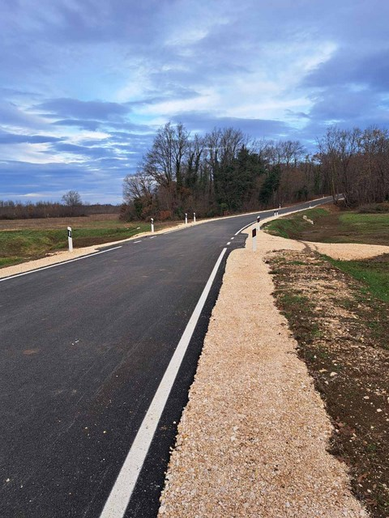.

Po provedenom ažuriranju i zaprimljenom 1 prigovoru utvrđene su ažurirane Konačne

liste prvenstva objavljene 24.11.2023. i 04.01.2024.

**3.4** **Radovi na komunalnoj infrastrukturi**

**3.4.1 Rekonstrukcija dijela nerazvrstane ceste N113 (D300-Kukov Vrh)**

Izvedbenim projektom radova na izvanrednom održavanju nerazvrstane ceste N113 (D300-

Kukov Vrh) nastavljena je izvedba prometnice ukupne duljine l = 1 175.40 m. Rekons-

trukcija ceste izvedena je na način da je izvedeno kompletno uklanjanje postojećeg kol-

nika, te je izgrađen novi kolnik, sa izvedenim dvostranim bankinama, izvedenim sustavom

odvodnje te horizontalne i vertikalne prometne signalizacije.

N113 - Kukov vrh

Zbog izuzetno lošeg temeljnog tla izvedena je dubinska sanacija te je izvršena zamjena

slabog nosivog tla kvalitetnijim materijalom u debljini od 40 cm. Oborinska odvodnja

izvedena je duž cijele trase prometnice a poprečni propusti izvedeni su na pet mjesta,

izvedena je i zaštitna odbojna ograda i signalizacijski stupići radi postizanja veće i bolje

sigurnosti sudionika u prometu. Postojeća prometnica širine 3,5 m proširena je na 4,5 m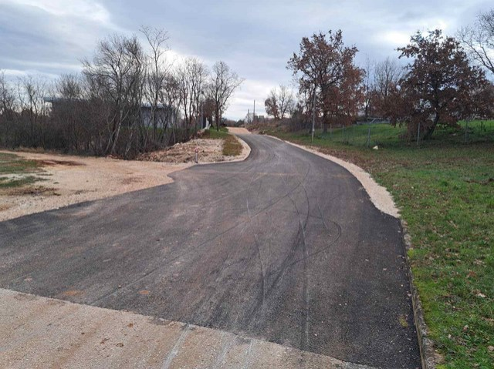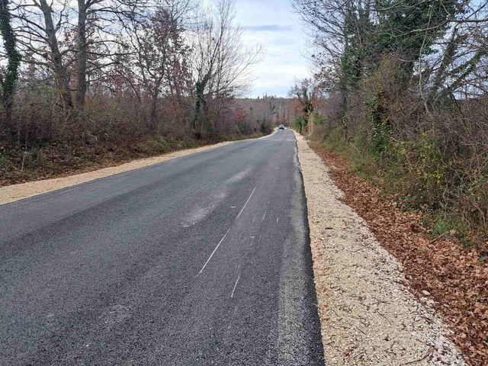,

izvedene su obostrane bankine u širini od 1,0 m. U ovoj fazi izvedeni su radovi u ukupnoj

dužini od 680,00 m.

**3.4.2 Pristup gospodarskoj zoni u naselju Stanzia Rossa**

Izvedeni su asfalterski radovi na pripremljenu podlogu dužine 90 m širine 5,5 m kako bi

se omogućio pristup u novom djelu gospodarske zone.

Pristup novom djelu gospodarske zone

**3.4.3 Sanacija dijela N 103 Vinela - Križine (300)**

Zbog oštećenja i propadanja prometnice na dužini od 180,00 m i lošeg temeljnog tla izve-

dena je dubinska sanacija te je izvršena zamjena slabog nosivog tla kvalitetnijim materi-

jalom u debljini od 40 cm. Prometnica je preasfaltirana i izvedene su obostrane bankine

u širini od 50 cm.

N103 Vinela - Križine

**3.4.4 Biciklistička staza uz županijsku cestu ŽC5007 Buje-Kru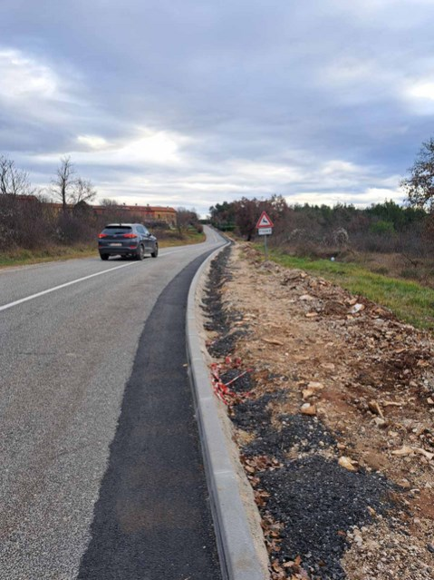j**

Izrađen je izvedbeni projekt za izgradnju biciklističke staze uz kolnik županijske ceste.

Ukupna dužina zahvata iznosi 1.189,00 m.

Uz postojeći rub županijske ceste Ž5007 projektirana je biciklistička staza za dvos-

mjeran promet biciklista. U prvom dijelu zahvata na duljini od 39 m projektirana je

zajednička biciklističko pješačka staza, a nastavno dvosmjerna biciklistička staza.

Biciklistička staza Buje - Kruj

Na dijelu koji prolazi naseljem Stanzia Rossa dvosmjerna biciklistička staza je preki-

nuta zbog postojeće izgrađenosti i projektirana je pješačka staza širine 1,4 m. Na kraju

zahvata biciklistička staza završava spuštanjem na razinu kolnika na priključku prema

San Servolo Resortu. Radovi su započeli u studenom temeljem sporazuma sa Županij-

skom upravom za ceste.

**3.4.5 Prometna signalizacija**

Na dijelu županijske ceste Ž5007 u naselju Kremenje postavljeni su radari (displej brzine)

sa napajanjem putem solarnog panela kako bi se vozači upozoravali na brzinu kretanja

vozila te time pridonijelo većoj sigurnosti u promet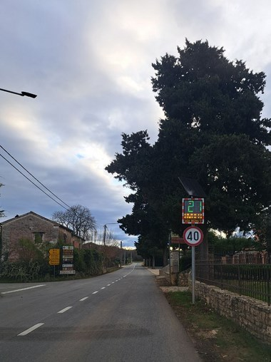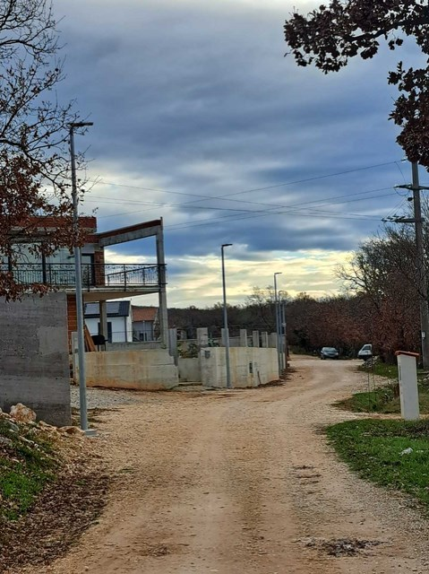u.

Prometna signalizacija - Kremenje

Također je izrađen elaborat postavljanja preventivnog radara na lokaciji u Krasici uz

državnu cestu DC200.

**3.4.6 Javna rasvjeta**

Izvedeni su radovi proširenja javne rasvjete u Burolima, Bibalima i dječjeg igrališta kod

centra za inkluziju.

Proširenje javne rasvjete

**3.4.7 Parkirališta u starogradskoj jezgri**

Izrađeni su Izvedbeni projekti za parkirališta u starogradskoj jezgri Grada Buja i to na

lokacijama u ulici Silvia Vardabassa i ulici Francesca Papa te su dobivene suglasnosti

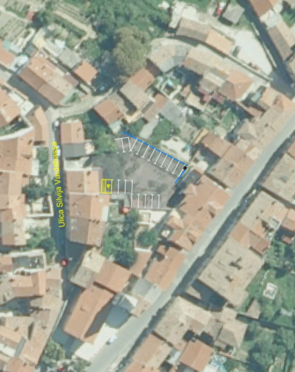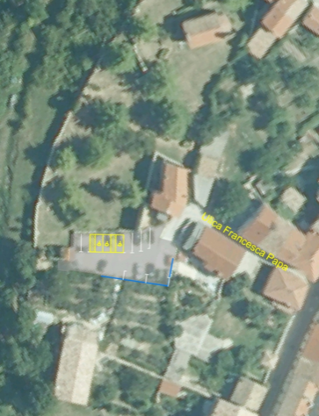Konzervatorskog odjela.

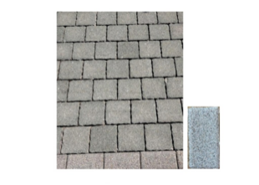

Shema parkiranja - Vardabasso

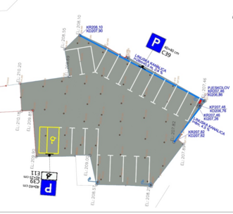

Elaborat parkinga

Shema parkiranja - Garibaldi

Materijal za popločenje

Projektom je predviđeno opločenje betonskim opločnicima 16x16x8 sive boje.

**3.4.8 Obnovljena pročelja društvenog doma u Triban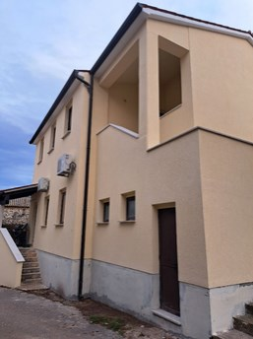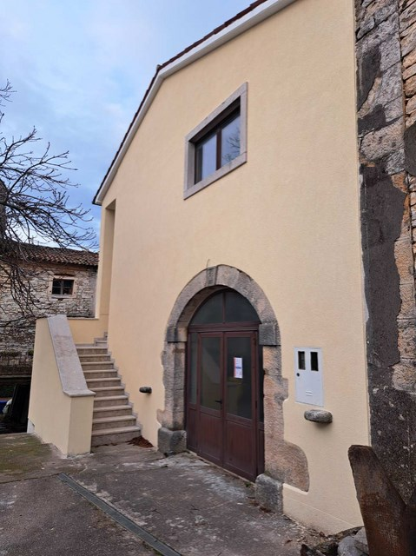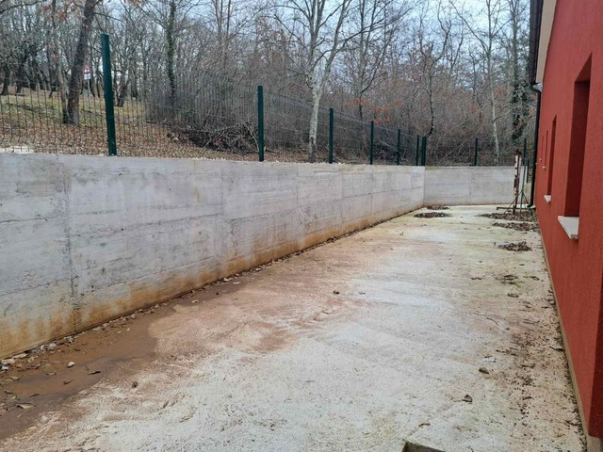u**

Društveni dom - Triban Nova fasada

**3.4.9 Uređenje sportske zone u Marušićima**

Sportska zona Marušići

Izveden potporni zid, oborinska odvodnja i betoniran plato oko svlačionica.

**Pročelnik**

**Elvis Glavičić**

**4** **Upravni odjel za prostorno uređenje i upravljanj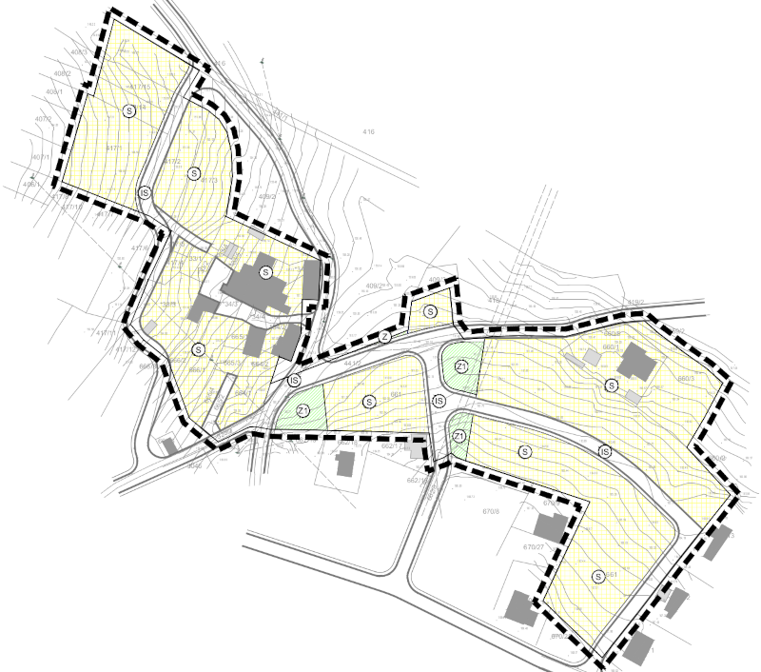e**

**gradskom imovinom**

**4.1** **Urbanistički planovi uređenja**

**4.1.1 UPU Vižinada 1 - dio naselja (S)**

Na sjednici Gradskog vijeća Grada Buja-Buie održanoj 30. lipnja 2022. donesena je

Odluka o izradi Urbanističkog plana uređenja Vižinada 1 - dio naselja (S) koja je upućena

svim javnopravnim tijelima koji su dali svoje zahtjeve iz svog djelokruga.

UPU Vižinada 1 - dio naselja (S)

Tijekom prethodnog izvještajnog razdoblja izrađen je prijedlog plana na temelju smjer-

nica i zahtjeva javnopravnih tijela. Utvrđeni prijedlog Urbanističkog plana uređenja nase-

lja Vižinada 1 - dio naselja (S) upućen je na javnu raspravu koja je trajala od 17.10.2023.

do 17.11.2023.

Javno izlaganje održano je u gradskoj vijećnici Grada Buja-Buie 26. listopada 2023. u

12,30 sati. Pisana obavijest o javnoj raspravi dostavljena je svim javnopravnim tijelima,

te je objavljena u dnevnom tisku, na web stranicama Ministarstva prostornog uređenja,

graditeljstva i državne imovine, na web stranicama Grada Buja-Buie te na oglasnoj ploči

Grada Buja-Buie.

Tijekom javne rasprave pristiglo je ukupno 8 (osam) primjedbi/mišljenja/očitovanja

i suglasnosti. Sve primjedbe obrađene su u izvješću o javnoj raspravi koje će sukladno

zakonu biti objavljeno u narednom izvještajnom razdoblju.

**4.1.2 UPU Vižinada 2 - dio naselja (S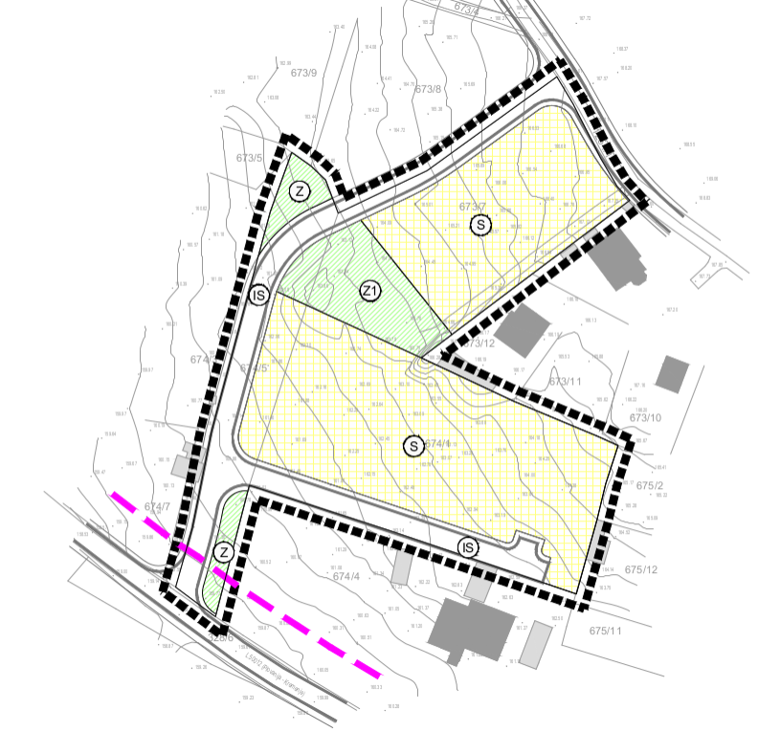)**

Na sjednici Gradskog vijeća Grada Buja-Buie održanoj 30. lipnja 2022. donesena je

Odluka o izradi Urbanističkog plana uređenja Vižinada 2 - dio naselja (S) koja je upućena

svim javnopravnim tijelima koji su dali svoje zahtjeve iz svog djelokruga.

UPU Vižinada 2 - dio naselja (S)

Tijekom prethodnog izvještajnog razdoblja izrađen je prijedlog plana na temelju smjer-

nica i zahtjeva javnopravnih tijela. Utvrđeni prijedlog Urbanističkog plana uređenja nase-

lja Vižinada 2 - dio naselja (S) upućen je na javnu raspravu koaj je trajala od 17.10.2023.

do 17.11.2023.

Javno izlaganje održano je u gradskoj vijećnici Grada Buja-Buie 26. listopada 2023. u

13,00 sati. Pisana obavijest o javnoj raspravi dostavljena je svim javnopravnim tijelima,

te je objavljena u dnevnom tisku, na web stranicama Ministarstva prostornog uređenja,

graditeljstva i državne imovine, na web stranicama Grada Buja-Buie te na oglasnoj ploči

Grada Buja-Buie.

Tijekom javne rasprave pristiglo je ukupno 9 (devet) primjedbi/mišljenja/očitovanja

i suglasnosti. Sve primjedbe obrađene su u izvješću o javnoj raspravi koje će sukladno

zakonu biti objavljeno u narednom izvještajnom razdoblju.

**4.1.3 UPU Triban 1 - dio naselja (S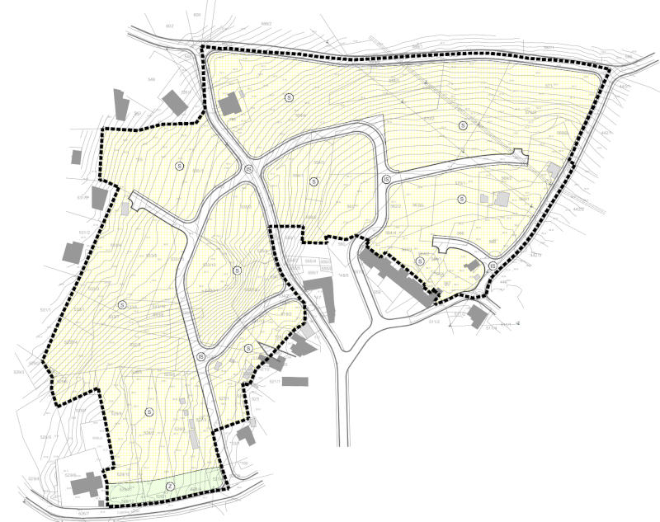)**

Na sjednici Gradskog vijeća Grada Buja-Buie održanoj 30. lipnja 2022. donesena je

Odluka o izradi Urbanističkog plana uređenja Triban 1 - dio naselja (S) koja je upućena

svim javnopravnim tijelima koji su dali svoje zahtjeve izv svog djelokruga.

UPU Triban 1 - dio naselja (S)

Tijekom prethodnog izvještajnog razdoblja izrađen je prijedlog plana na temelju smjer-

nica i zahtjeva javnopravnih tijela. Utvrđeni prijedlog Urbanističkog plana uređenja na-

selja Triban 1 - dio naselja (S) upućen je na javnu raspravu koja je trajala od 17.10.2023.

do 17.11.2023.

Javno izlaganje održano je u gradskoj vijećnici Grada Buja-Buie 26. listopada 2023. u

12,00 sati. Pisana obavijest o javnoj raspravi dostavljena je svim javnopravnim tijelima,

te je objavljena u dnevnom tisku, na web stranicama Ministarstva prostornog uređenja,

graditeljstva i državne imovine, na web stranicama Grada Buja-Buie te na oglasnoj ploči

Grada Buja-Buie.

Tijekom javne rasprave pristiglo je ukupno 9 (devet) primjedbi/mišljenja/očitovanja

i suglasnosti. Sve primjedbe obrađene su u izvješću o javnoj raspravi koje će sukladno

zakonu biti objavljeno u narednom izvještajnom razdoblju

**4.1.4 UPU dijela naselja Buje - Digitronska ulica**

Na sjednici Gradskog vijeća Grada Buja-Buie održanoj 30. lipnja 2022. donesena je

Odluka o izradi Urbanističkog plana uređenja dijela naselja Buje- Digitronska ulica koja

je upućena svim javnopravnim tijelima koji su dali svoje zahtjeve izv svog djelokruga.

Tijekom prethodnog izvještajnog razdoblja izrađen je prijedlog plana na temelju smjer-

nica i zahtjeva javnopravnih tijela. Utvrđeni prijedlog Urbanističkog plana uređenja dijela

naselja Buje- Digitronska ulica upućen je na javnu raspravu koja je trajala od 13.10.2023.

do 11.11.2023.

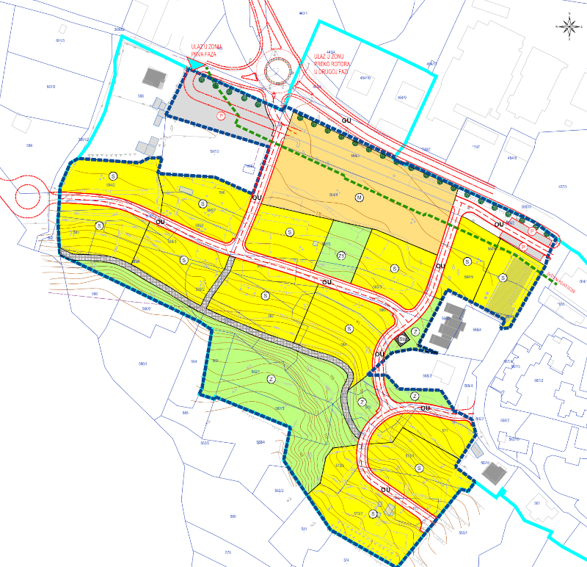

UPU dijela naselja Buje - Digitronska ulica

Javno izlaganje održano je u gradskoj vijećnici Grada Buja-Buie 25. listopada 2023. u

12,00 sati. Pisana obavijest o javnoj raspravi dostavljena je svim javnopravnim tijelima,

te je objavljena u dnevnom tisku, na web stranicama Ministarstva prostornog uređenja,

graditeljstva i državne imovine, na web stranicama Grada Buja-Buie te na oglasnoj ploči

Grada Buja-Buie.

Tijekom javne rasprave pristiglo je ukupno 10 (deset) primjedbi/mišljenja/očitovanja

i suglasnosti. Sve primjedbe obrađene su u izvješću o javnoj raspravi koje će sukladno

zakonu biti objavljeno u narednom izvještajnom razdoblju

**4.2** **Energetska obnova POU Buje**

Nakon uspješne prijave na natječaj ministarstva kulture RH za dodjelu bespovratnih sred-

stava, na kojem su za energetsku obnovu odobrena bespovratna sredstva u maksimalnom

iznosu 2.000.000,00kn., budući je iznos sufinanciranja projekta izrazit mali odlučili smo

projekt doraditi te prijaviti na poziv „Energetska obnova zgrada javnog sektora“, poziv je

iz NPOO-a, kod poziva je je: NPOO.C6.1.R1-I1.04. Projekt je prijavljen dana 23.05.2023.

te je nakon evaluacije od strane nadležnog tijela isti odbijen.

Grad Buje-Buie je na navedenu odluku Fonda podnio žalbu te je u tijeku žalben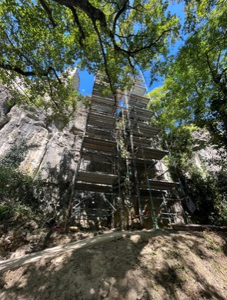i

postupak.

**4.3** **IstraConnect - Interreg Slovenija Hrvatska**

Budući se uvedena autobusna linija na relaciji:Umag - Buje - Kaldanija - Plovanija - Kaštel

- Sečovlje - Lucija - Portorož - Izola - Izola bolnica - Izola- Portorož - Lucija - Sečovlje

- Kaštel - Plovanija - Kaldanija - Buje - Umag pokazala izuzetno korisnom, osobita za

školarce koji svakodnevno odlaze u školu u Sloveniju u ovom izvještajnom razdoblju u

sklopu projekta Istraconnect zaključen je još jedan Ugovor o sufinanciranju autobusnih

prijevoza na gore navedenoj relaciji u trajanju od 01.09.2023 do zaključno 22.12.2023.

kojeg su zaključili, Grad Umag-Umago, Grad Buje-Buie, Općina Izola i Općina Piran.

Prijevoz se obavljao samo tijekom školskih dana, od ponedjeljka do petka, te se nisu

obavljali u vrijeme školskih praznika.

Vrijednost ugovorne obveze prema ovom ugovoru iznosila je ukupno 32.680,00 eura,

od čega je Grad Buje-Buie sudjelovao u iznosu od 8.400,00 eura.

**4.4** **Kaštel Rota u Momjanu**

U prethodnom izvještajnom razdoblju zaključen je ugovor o izvođenju radova na platou

Kaštela Rota sa izvođačem Kapitel d.o.o., Žminj, 9. rujan 6, 52341, Hrvatska, OIB:

45821273643. Ugovorena cijena radova s uključenim PDV-om iznosila je 82.543,75 eura.

Kaštel Rota

U ovom izvještajnom razdoblju radovi su u potpunosti dovršeni te je izvršena pr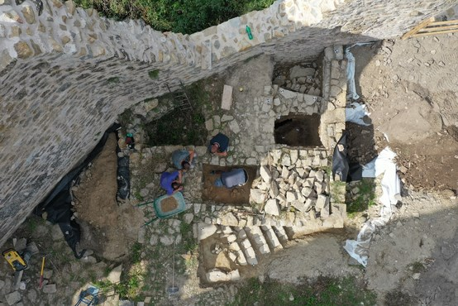i-

mopredaja radova i sačinjen je primopredajni zapisnik dana 09. listopada 2023. Radovi

su izvedeni prema opisima iz ugovorene dokumentacije. Radovi su obuhvaćali uređenje

pristupnog puta te radove na samom platou Kaštela prema ugovorenom troškovniku. Kva-

liteta izvedenih radova i ugrađenih materijala odgovara tehničkim propisima, normativima

i standardima.

Ministarstvo kulture i medija Republike Hrvatske sufinanciralo je ovaj projekt u iznosu

od: 39.816,84 €.

**4.5** **Arheološka istraživanja na Kaštelu Rota**

Arheološka istraživanja vršena su paralelno s konzervatorsko-restauratorskim radovima

na građevinskim ostacima objekta u periodu od 05. rujna do 04. listopada. Ugovor

o provedbi arheoloških istraživanja zaključen je s HRVATSKIM RESTAURATORSKIM

ZAVODOM, Nike Grškovića 23, Zagreb. Ugovorena je naknada u iznosu od 6.650,0 eura.

Arheološka istraživanja provedena su u skladu s Dozvolom za provedbu arheoloških is-

traživanja izradom od Konzervatorskog odjela Ministarstva kulture i medija RH u Puli.

Radovi su provedeni uz nadzor konzervatora.

Kaštel Rota - arheologija

Arheološki iskopi vršeni su na tri pozicije unutar gabarita utvrde. Prva od njih nalazi

se na sjeverozapadnom dijelu kompleksa, na poziciji na kojoj su tijekom radova 2020. de-

tektirani ostaci objekta u koji se spuštalo stepeništem. Stepenište se spuštalo u prostoriju

koja je tek djelomično istražena, prilikom čega su dokumentirani njezin istočni i sjeverni

zid. Prilikom ovogodišnjih istraživanja detektiran je nastavak sjevernog zida, dok građe-

vinski ostatci onog zapadnog nisu detektirani Unutar prostorije su dokumentirani ostatci

vapnene podnice.

U sjeveroistočnom dijelu kompleksa tijekom radova 2020. definirana je pravokutna

prostorija u čijem je sjeveroistočnom kutu sačuvano i zidano postolje s ognjištem. Pros-

torija je definirana kao kovačnica zbog iznimno velike količine zgure koja je pronađena u

slojevima unutar i uz prostoriju. Južnije od prostorije, u uskom prostoru između zidova

SJ 93 i SJ 95 dokumentiran je debeli sloj ugljena i pepela (SJ 167) pa je vjerojatno kako

je i taj dio nalazišta na neki način funkcionirao u sklopu kovačnice.

Tijekom ovogodišnjih istraživanja kanal je istražen do kraja, a u njemu je prikupljena

velika količina pokretnih arheoloških nalaza, među kojima prevladavaju ulomci keramičkih

posuda, zgura pa i kamena kugle topova. Većina prikupljenih nalaza može se datirati u

15. i 16. stoljeće. Tijekom istraživana provedenih 2020. godine istočnije od osnovnog

dijela utvrde, onoga koji je funkcionirao u renesansnom periodu, detektirani su ostatci još

jedne veće zgrade koja je interpretirana kao palas utvrde.

Tom su prilikom otkriveni sjeverni i dio istočnog zida, dok ostatak objekta nije bio

istražen. Ove su godine otkriveni oskudni građevinski ostatci preostalih zidova, koji ipak

nude dovoljno podataka temeljem kojih se može rekonstruirati nekadašnji tlocrt objekta.

Radilo se o zgradi trapezoidnog tlocrtnog oblika, maksimalnih dimenzija 9,6 x 7 m. Prili-

kom istraživanja prikupljena je velika količina pokretnih arheoloških nalaza koji pokrivaju

vremenski period od početka 13. do 17. stoljeća, odnosno cijeli period funkcionalnog ko-

rištenja utvrde.

**4.6** **Sanacija krova OŠ na trgu Sv.Servula**

U ovom izvještajnom razdoblju pokrenut je postupak javne nabave građevinskih radova sa-

nacije krovišta stare škole na Trgu Sv. Servula, prema građevinskom projektu br. 56/2019-

projektant mr.sci. Dino Ružić te rješenju Konzervatorskog odjela u Puli od 09.05.2023.m

KLASA: UP/I- 612-08/23-04/1027.

Dokumentacija za nadmetanje objavljena je u elektroničkom oglasniku javne nabave

(EOJN). Poziv na nadmetanje objavljen je 07.08.2023. Pristigla je jedna ponuda ponu-

ditelja METIOR GRADNJA d.o.o., Bibali 89M, 52460 Buje. Pregled i ocjena ponuda

započet je 30.08.2023. te je utvrđeno da ponuditelj udovoljava svim kriterijima propi-

sanim dokumentacijom za nadmetanje te je dana 04.09.2023. s navedenim izvođačem

zaključen ugovor o radovima u iznosu od 289.156,10 eura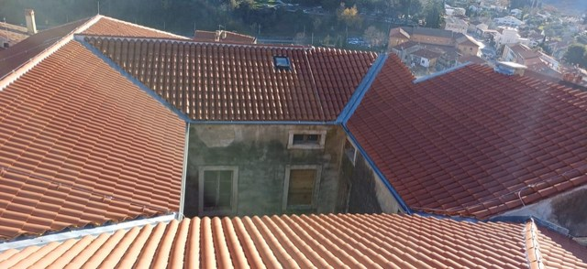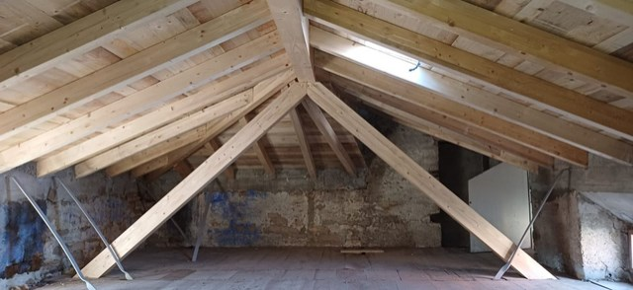.

Rekonstrukcija krovišta

S obzirom na loše stanje krovišta bili je nužno započeti odmah s radovima. Izvedeni

su radovi uklanjanja kompletne drvene krovne konstrukcije i zamjena iste novom drvenom

konstrukcijom prema troškovniku koji je sastavni dio ugovora. Nova konstrukcija se izvodi

istog konstrukcijskog koncepta kao postojeća konstrukcija. Za izvedbu novih drvenih

elemenata predviđena je upotreba certificiranog konstrukcijskog drva klase C24 i GL24h

(lamelirane grede).

Dana 30. studenog 2023. godine radovi su okončani te je sačinjen zapisnik o primo-

predaji i konačnom obračunu radova.

Rekonstrukcija krovišta

Ugovorom zaključenim 20.03.2023. Ministarstvo kulture i medija sufinanciralo je pro-

jekt u iznosu od 39.816,84 (300.000,00 kn), međutim s obzirom na vrijednost radova

Grad Buje-Buie je uputio zahtjev za dodatnim sufinanciranjem a koje je odobreno te je

11.12.2023. zaključen aneks ugovoru kojim je Ministarstvo odobrilo dodatnih 13.272,23

eura (100.000,00 kn). Preostali iznos radova Grad Buje-Buie je financirao iz kredita.

**4.7** **Spomenik palim borcima Plovanija**

U prethodnom izvještenom razdoblju odrađena je nabava za građevinsko obrtničke radove

i nabava konzervatorsko restauratorskih radova na samom mozaiku Spomenika.

*Izvedba građevinsko obrtničkih radova na Spomeniku Palim borcima u Plovaniji*

Dana 10. svibnja 2023. godine sklopljen je ugovor za izvođenje građevinsko - obrtnič-

kih radova na Spomenika palim borcima u Plovaniji sa izvođačem METIOR GRADNJA

d.o.o., Bibali 89M, 52460 Buje. Ugovoreni je iznos 26.941,25 eura s PDV-om. Radovi

su izvršeni prema projektantskom troškovniku koj je sastavni dio ugovora, prema kojem

je potrebna sanacija armiranog betona jer dolazi do ”cvjetanja” betona uslijed korozije

armature, koja se mjestimično nalazi vidljiva na površini betona, čime bi se značajno

usporilo progresivno propadanje betona.

Radovi su završeni početkom mjeseca lipnja prije obilježavanja Dana antifašističke

borbe 22.06.2023.

*Izvedba konzervatorsko-restauratorskih radova na mozaiku Spomenika palim borcima u*

*Plovaniji*

Dana 10. svibnja 2023. godine sklopljen je ugovor za izvođenje konzervatorsko-

restauratorskih radova na mozaiku Spomenika palim borcima u Plovaniji Mozaikart,

umjetnički obrt, vl. Matko Kezele, Vrh Martinisčice 63, Kostrena, OIB: 65320992749

za ugovoreni iznos od 25.910,00 €. Konzervatorsko-restauratorski radovi na Spomeniku,

uključuju izradu faksimila po originalnom nacrtu i dokumentaciji.

Prije početka radova bilo je potrebno je ukloniti stari mozaik i dotrajalu žbuku, nakon

toga zaštitit betonsku podlogu na koju će se montirati mozaik i izravnati ju kako bi izbjegli

poteškoće pri montaži mozaika.

Mozaik je izveden tehnikom u inverziji na papiru u mjerilu 1:1. Takva tehnika omogu-

ćava da mozaik bude potpuno ravan s ispunjenim fugama pri čemu on dobiva na čvrstoći

i dugotrajnosti pogotovo kada je riječ o otvorenom prostoru izloženom atmosferilijama.

Materijal koji se koristi za izradu mozaika je staklenog podrijetla. U ovom slučaju

imamo industrijski stakleni mozaik, veličine 2 x 2 cm koji se sastoji od brojnih nijansi te

ga je moguće nabaviti od nekolicine proizvođača staklenog mozaika.

Nakon što se nacrt prenese na papir u mjerili 1:1 potrebno ga je podijeliti u segmente

koji su rezani tako da prate forme crteža, a kockice će se obrnuto lijepiti na papir s

vodotopivim ljepilom. Na taj način ćemo je olakšana montaža mozaika na zid i dobivena

je idealno ravnu površinu.

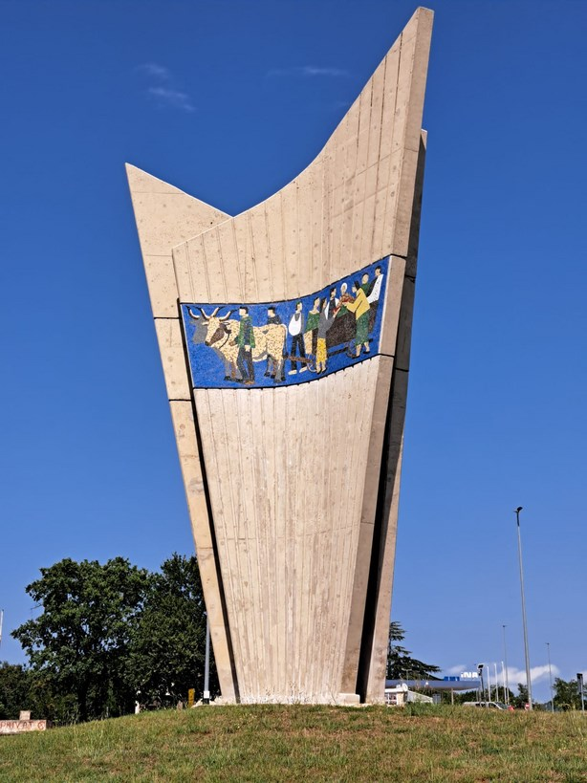

Spomenik palim borcima

Novi komadi mozaika montirani su fleksibilnim ljepilom otpornim na atmosferilije.

Nakon montaže mozaika, uklonjen je papir i dorađeni su spojevi toniranom masom za

fugiranje.

U financiranju same rekonstrukcije Spomenika sudjelovali su gradovi i općine s podru-

čja bivše Bujštine. Dana 22.11.2022. zaključen je ugovor između Grada Umag-Umago,

Grada Novigrada-Cittanova, Općine Brtonigla-Verteneglio, Općine Grožnjan-Grisignana

i Općine Oprtalj-Portole kojim su iste preuzele obvezu sufinanciranja radova sanacije i

konzervacije Spoemnika i to u slijedećim iznosima:

JLS

Grad Buje-Buie

Grad Umag-Umago

Grad Novigrad-Cittanova

Općina Brtonigla-Verteneglio

Općina Grožnjan-Grisignana

Općina Oprtalj-Portole

Iznos

18.000,00 €

6.700,00 €

5.300,00 €

1.300,00 €

750,00 €

750,00 €

Ovaj projekt također su sufinancirali gradovi i općine iz susjedne Slovenije: Općina

Piran, Izola, Koper i Ankaran.

Dana 04.10.2022. Zaključen je ugovor o obnovi spomenika palim borcima u Plovaniji

između Grada Buja i Općine Koper, Piran, Izola i Ankaran, kojim su iste preuzele obvezu

sufinancirati navedeni projekt u slijedećim iznosima:

Općina

Općina Koper

Općina Piran

Općina iznosila

Općina Ankaran

Iznos

5.000,00 €

5.000,00 €

3.800,00 €

2.400,00 €

**4.8** **Iz mora do Buja**

Projekt „Iz mora do Buja“ je prijavljen i odobren za financiranje putem FLAG natječaja

(FLAG „Pinna nobilis“), Mjera 4.2.1. „Potpora za aktivnosti usmjerene podizanju svi-jesti

građana o potrošnji i konzumaciji ribe i drugih morskih organizama“. Cilj ovog projekta je

potaknuti lokalno stanovništvo na povećanje konzumacije i svijesti o važnosti konzumacije

ribe i ostalih morskih organizama radi jačanja lokalnih dionika čije su aktivnosti vezane

uz more i podmorje. U ovom izvještajnom razdoblju odrađene su sve aktivnosti iz ovog

projekta:

**4.8.1 Izrada edukativne knjižice za djecu na temu konzumacije ribljih jela**

U suradnji sa dječjim vrtićima i osnovnim školama izrađena je edukativna knjižica na temu

konzumacije ribljih jela. Crteže su izradili polaznici dječjih vrtića dok su đaci osnovnih

škola Mate Balote i Edmondo de Amicis sastavili prigodni tekst. Razradu ideje teksta i

vizuala knjižice kao i grafičku pripremu i tisak 100 komada edukativnih knjižica odradilo

je poduzeće EKSTREMNI MARKETING d.o.o. za iznos od 663,61 euro.

**4.8.2 Terenski posjet ribarskom brodu i edukacija od strane ribara**

Dana 12.10.2023. održani su posjeti ribarskom brodu učenika osnovnih škola Mate Balote

i Edmondo de Amicis i polaznika dječjih vrtića Buje i Fregola i edukacija od strane ribara

u Karigadoru. Edukaciju je održao ribar Luca Spitz vlasnik obrta Triglia, obrt za morski

ribolov i održavanje okoliša, Karigador 79, Novigrad. Cijena edukacije iznosila je 265,44

eura.

**4.8.3 Prezentacija pripreme ribljih jela s lokalnim ribarskim proizvodim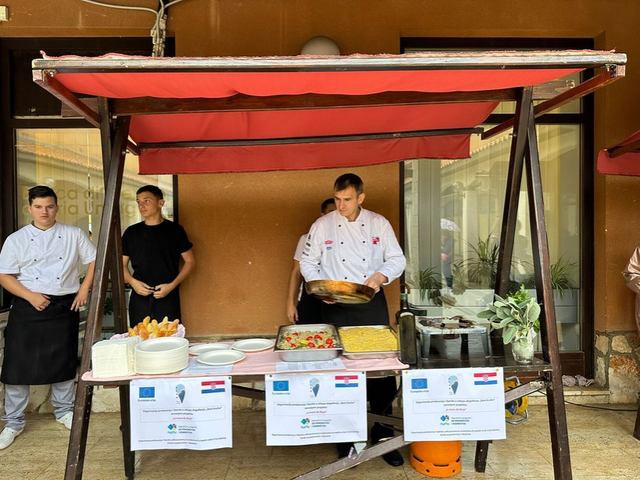a**

Dana 19.10.2023. na štandu u sklopu manifestacije Dani kruha u atriju Pučkog otvorenog

učilišta održana je edukacija o dobrobiti konzumacije riba i demonstracija pripreme jela od

”škarte ribe” namijenjena širom građanstvu. Edukaciju i demonstraciju pripreme ribljeg

jela sardele na savor održao je profesor kuharstva iz Gospodarske škole Buje Ivica Brčić.

Spomenik palim borcima

Dana 24.10.2023. u Talijanskoj Osnovnoj školi Edmondo de Amicis održana su dva

predavanja i demonstracija pripreme ribljeg jela oslić u pivskom tijestu i pire od buče

đacima osnovnih škola Mate Balote i talijanske Edmondo de Amicis od petog do osmog

razreda Predavanje i demonstraciju je također održao profesor kuharstva iz Gospodarske

škole Buje Ivica Brčić. Iznos za navedenu aktovnost iznosi 531,20 euro.

**4.8.4 Nabava kuhinjske opreme za Dječji vrtić Buje i te OŠ Mate balote Buje**

**i talijansku OŠ Edmondo de Amicis**

Riječ je o glavnoj aktivnosti projekta koja obuhvaća opremanje kuhinje hrvatske OŠ, ta-

lijanske OŠ i vrtića radi povećanja broja obroka i edukaciju djece od malih nogu. Grad

Buje-Buie je odradio nabavu za opremanje kuhinje Dječjeg vrtića buje i talijanskog dj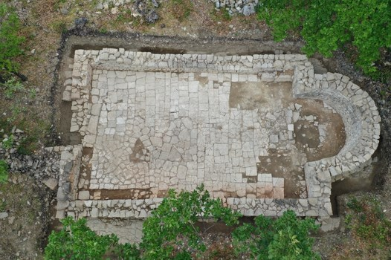e-

čjeg vrtića Fregola, dok su OŠ Mate Balote i Talijanska OŠ Edmondo de Amicis svaki za

sebe odradili nabavu za opremanje vlastitih kuhinja. Poziv za dostavu ponuda za nabavu

kuhinjske opreme objavljen je dana 20.09.2023. na web stranicama Grada Buja-Buie i

dostavljen elektroničkim putem na adrese triju gospodarskih subjekata. Procijenjena vri-

jednost nabave iznosila je 20.592,00 eura + PDV. Ukupno je pristiglo 3 ponude a najpo-

voljnija ponuda pristigla je od gospodarskog subjekta : Borrelly 2020 d.o.o., Samostanska

22, Samobor. Cijena ponude iznosila je 15.275,00 €. Dana 04. listopada 2023. godine

potpisan je ugovor o nabavi i isporuci konvekcijske pećnice, hladnjaka za ribu, lonaca i

posude za serviranje ribe. Oprema je uredno isporučena sukladno ugovoru te je održana

i edukacija osoblja dječjeg vrtića o načinu korištenja uređaja.

**4.9** **Arheološka istraživanja crkva Sv.Kancijana**

Navedeni lokalitet upisan je u Registar kulturnih dobara pod brojem P - 5677, kao pre-

ventivno zaštićeno kulturno dobro, a nalazi se na k.č.521, 3864/4 k.o. Buje između Donjih

Mužolina, Krasice i Baredina na povišenom platou 195.7 v.kote.

Crkva sv. Kancijana nakon arheoloških istraživanja

Arheološka iskopavanja obavljena su u skladu s Dozvolom za arheološka istraživanja

izdanom od Konzervatorskog odjela RH u Puli (Klasa: UP- I/612-07/23-02/0338 ; Ur.

broj: 532-05-02-10/10-23-02 od 09. lipnja 2023. godine).

Ovogodišnja arheološka istraživanja provedena su između 07. i 19. lipnja 2023. go-

dine, u trajanju od 7 radnih dana. Istražen je središnji dio crkve između sonde 1 i 2 iz

2011. godine i sonde 4 iz 2022. godine, čime su one spojene. Tako je u potpunosti istražen

interijer crkve i definirani zidovi s unutarnje i vanjske strane. Navedenim istraživanjima

došlo se do kulturnih slojeva koji su uglavnom definirani u interijeru crkve ili matične

stijene (SJ 17) do koje se došlo u dijelovima sonde koji su obuhvaćali eksterijer crkve. Ta-

kođer, uklonjen je geotekstil s pročelnog i začelnog dijela crkve, kako bi se dokumentirala

cjelokupna situacija. Osim čišćenja, definiran je i vanjski dio apside, čime je u potpunosti

istražena sonda 1 i sonda 1A (produbljeni dio sonde 1) s čijim se iskopavanjem započelo

2011.godine.

Arheološko istraživanje je izvedeno isključivo ručnim iskopom zemlje te provedeno suk-

ladno Pravilniku o arheološkim istraživanjima. Osim terenskog dnevnika, ispunjavani su

obrasci popisa stratigrafskih jedinica. Dodijeljeno je sveukupno trideset i tri stratigrafske

jedinice, što slojeva, što zidanih struktura od kojih su njih dvije definirane ovogodišnjim

arheološkim istraživanjima i sve se odnose na strukture. Dokumentacija se nastavila na

onu vođenu za arheoloških istraživanja 2011. godine.

Od pokretnih nalaza pronađeno je tek nekoliko ulomaka keramike, ulomak bojane

zidne žbuke, ponešto građevinskog materijala u vidu crijepova i opeke te životinjske kosti.

Sve stratigrafske jedinice dokumentirane su digitalnim fotoaparatom, kao i sam tijek istra-

živanja. Nacrtana dokumentacija tlocrtnih situacija izvedena je snimanjem GPS uređajem

Stonex S9GNSS rover, dok su tlocrt i pogledi na zidove ručno crtani.

Po završetku istraživanja otkriveni arhitektonski ostaci prekriveni su geotekstilom te

učvršćeni kamenjem zbog privremene zaštite nalazišta. Od pokretnih nalaza pronađenih

ovogodišnjim arheološkim istraživanjima izdvajaju se tek četiri ulomaka glazirane kera-

mike, jedan ulomak grube, kuhinjske keramike, manji ulomak crveno bojane zidne žbuke,

građevinski materijal i ponešto životinjskih kosti.

Ovogodišnjim istraživanjima, područje crkve sv. Kancijana istraženo je u potpunosti.

Time su stvoreni preduvjeti za konzervatorsko - restauratorske radove koje je neophodno

provesti u svrhu očuvanja crkve u njenu izvornom obliku, sprječavanja daljnjeg urušavanja,

ali i u svrhu prezentacije ovog sakralnog objekta široj javnosti.

**4.10** **Godišnji plan upravljanja imovinom**

Dana 30.11.2023. Gradonačelnik Grada Buja donio je Godišnji plan upravljanja imovinom

za 2024. godinu a koji je objavljen u Službenim novinama Grada Buja-Buie i na web

stranicama Grada Buja.

**4.11** **Natječaj za prodaju nekretnina**

U ovom izvještajnim razdoblju objavljen je jedan natječaj za prodaju nekretnina od kojeg

je oprihodovano 223.817,00 eura.

**4.12** **Natječaj za zakup poslovnih prostora**

U ovom izvještajnom razdoblju objavljen je jedan natječaj za zakup poslovnih prostora u

vlasništvu Grada Buja-Buie i to za slijedeće poslovne prostore:

• poslovni prostor u prizemlju zgrade na adresi Trg Slobode 1, ukupne površine 21,60

m2 za obavljanje djelatnosti: pogrebne usluge,

• 2 poslovna prostora u zgradi Pučkog otvorenog učilišta površine 16,40 m2 i 11,30

m2 za obavljanje političke djelatnosti,

• te za dvije garaže površine 14,00 m2 u ulici Rudine.

Pristiglo je ukupno 5 ponuda a s najpovoljnijim ponuditeljima zaključiti će se ugovor

o zakupu na razdoblje od 5 godina.

**4.13** **Redovite aktivnosti**

U okviru redovitih aktivnosti odjela odrađeni su i slijedeći poslovi:

Aktivnost

Rješenja o naknadi za legalizacije

Uvjerenja o statusu zemljišta

Poslovi e-dozvola

Uvjerenja o zonama sanitarne zaštite

Brisovna očitovanja

Potvrde o broju stambenih jedinica

Tehnički pregledi

Rješenja o komunalnom doprinosu

Broj predmeta

8

26

187

5

30

5

4

40

**Pročelnica**

**Jelena Perossa**